Министерство образования Республики Беларусь
Учреждение образования
«Брестский государственный технический университет»
Кафедра ИИТ

Лабораторная работа №7
По дисциплине: «Создание web-приложения для работы с БД»

Выполнил:
студент 3 курса
группы ИИ-23
Романюк А. П.
Проверил:
Савонюк В. А.

Брест 2024
Цель работы получить навыки разработки web-приложений БД и организации пользовательского интерфейса: табличного представления информации.
Задание
На основании логической модели (в соответствии с вариантом Лабораторной работы №1) создать приложение и организовать пользовательский интерфейс, используя соответствующие элементы и методы: организовать табличное представление информации одной таблицы.
Код программы:
# models.py
from django.db import models
class Товары(models.Model):
numТовара = models.AutoField(primary_key=True)
Наименование = models.CharField(max_length=255)
Единица_измерения = models.CharField(max_length=255)
Цена = models.IntegerField(default=0)
def __str__(self):
return str(self.numТовара)
class Накладные(models.Model):
numНакладной = models.AutoField(primary_key=True)
numТовара = models.IntegerField()
Количество = models.IntegerField(default=0)
Стоимость = models.IntegerField(default=0)
def __str__(self):
return str(self.numНакладной)
class Информация_о_накладных(models.Model):
numНакладной = models.IntegerField()
Ответственное_Лицо = models.CharField(max_length=255)
Дата_Отгрузки = models.DateField()
Средний_Балл = models.IntegerField(default=0)
def __str__(self):
return str(self.numНакладной)
# admin.py

from django.contrib import admin
from .models import Товары, Накладные, Информация_о_накладных
@admin.register(Товары)
class ТоварыAdmin(admin.ModelAdmin):
search_fields = ['numТовара','Наименование']
list_display = ['numТовара','Наименование','Единица_измерения','Цена']
@admin.register(Накладные)
class НакладныеAdmin(admin.ModelAdmin):
search_fields = ['numНакладной', 'numТовара']
list_display = ['numНакладной', 'numТовара', 'Количество', 'Стоимость']
@admin.register(Информация_о_накладных)
class Информация_о_накладныхAdmin(admin.ModelAdmin):
search_fields = ['numНакладной', 'Ответственное_Лицо']
list_display = ['numНакладной', 'Ответственное_Лицо', 'Дата_Отгрузки', 'Средний_Балл']
Описание работы программы:
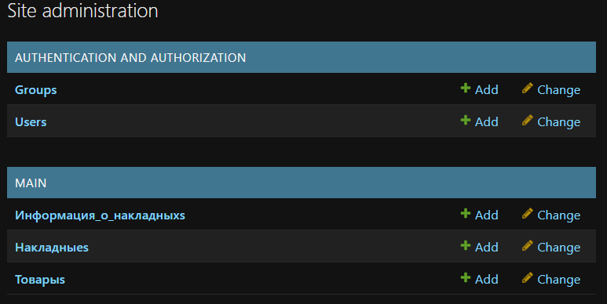
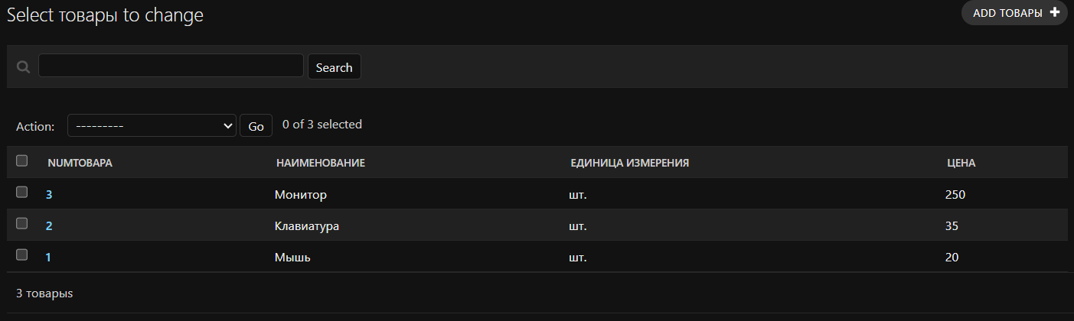
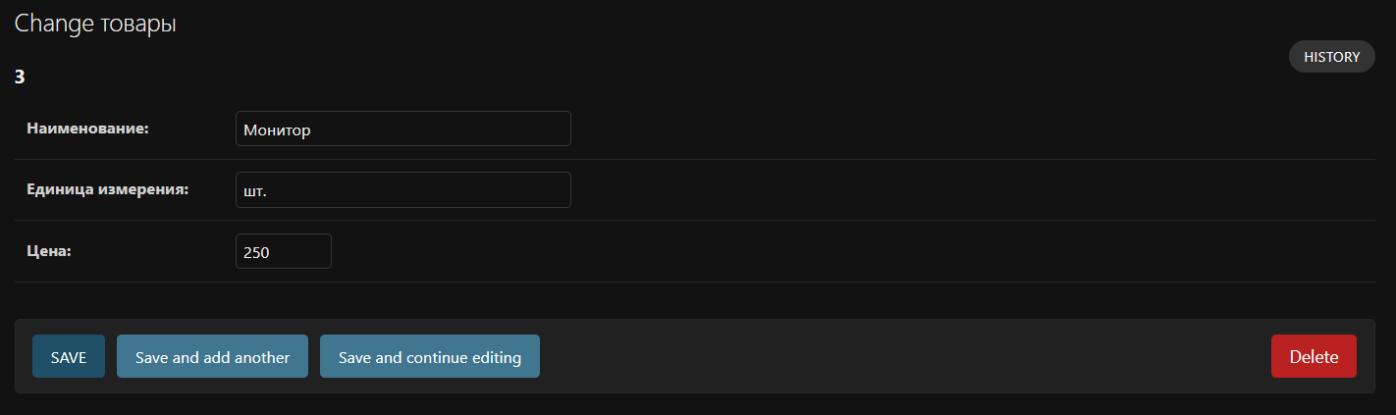

На данных трех слайдах показаны возможность просмотра различных таблиц, добавления новых значений, выбора и удаления, сортировки, а также поиска по конкретному полю.

Вывод: в ходе лабораторной работы я создал веб-приложение с графическим интерфейсом для управления базой данных.

